大学物理混合式教学课堂教案设计
15.1法拉第电磁感应定律 15.2动生电动势
教学设计思路及特点：
对标国家级混合式金课的标准：以培养学生能力为目标，提升课程高阶性；教学内容和教学方法体现创新性；课程设计增加研究性以提高挑战度。
课程设计特点：以Mooc为资源，问题难度递进，课前、课中、课后（小班讨论课）为阶段的三级问题导向式学习与教学。
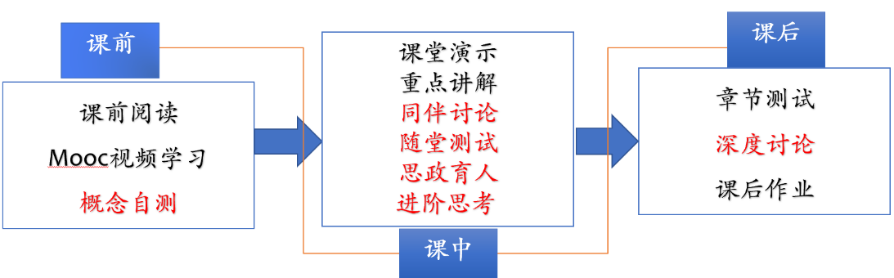
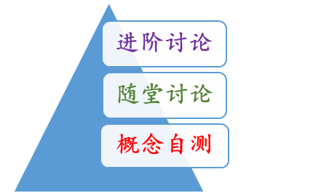

概念自测题：帮助学生理清教学内容和基本思路。
随堂讨论题：加强概念理解和应用，构建物理图像；横向拓展关联实际应用及前沿。
进阶讨论题：从教学问题出发促进深度思考和研究性学习。
- 教学内容
法拉第电磁感应定律 动生电动势
- 教学目标
- 知识掌握：理解法拉第电磁感应公式的含义，尤其负号意义与楞次定律的统一；理解动生电动势产生的本质；能够利用法拉第电磁感应定律和动生电动势公式计算感应电动势，了解动生电动势的应用。
- 能力培养：
- 线上学习部分：自主学习能力，自觉类比，提出问题能力；
- 法拉第电磁感应定律的解题步骤：对物理公式理解及分析；
- 进阶讨论“磁滞刹车”：分析应用能力。
- 思政育人：法拉第的物理思想，研究方法，科研精神。
- 重点难点
重点：法拉第电磁感应定律；动生电动势的理解计算
难点：感应电动势方向的判定，非均磁场中动生电动势的计算
- 教学形式
基于Mooc的问题进阶式混合式大班课堂教学：
Mooc视频学习，课堂讲授，同伴讨论/师生互动，图片、演示、视频与模拟
- 教学过程
- 阶段Ⅰ--课前：
- 发布课前学习任务：
- Mooc 学习内容：法拉第电磁感应定律 动生电动势
- 阅读教材对应内容；
- 完成“概念自测”并在智慧树翻转课堂平台限时提交；
- 课后作业：15.1，15.2，15.5，15.6
- 概念自测题：
  - 什么是电磁感应？
  - 电源电动势是怎么定义的？方向的规定是什么？
  - 准确写出法拉第电磁感应定律，并考虑其中负号的意义。
  - 利用法拉第电磁感应定律求解感应电动势的基本步骤是什么？
  - 什么是动生电动势？其计算公式怎么写？求解动生电动势的基本步骤是什么？
- 阶段Ⅱ--课中：
-  打开答疑系统，利用手机APP收集学生在阶段Ⅰ学习过程中的疑点，难点，在讲课过程中一一作出回应。
- 知识点一：法拉第电磁感应定律及相关计算
1，电磁感应现象的本质是什么？引入法拉第电磁感应定律；并讲解公式中负号的含义和感应电动势方向的判断。
随堂讨论：下面几种情况电动势的方向是如何判断的？（请讨论小组一一回答）
2，从能量守恒的角度，说明法拉第电磁感应定律中的负号与楞次定律的等价性。
3，例题：空间上均匀的磁场 B= kt (k > 0)，方向如图。导线ab以速度v匀速向右平动。求：t 时刻回路中的感应电动势。 
随堂讨论: 本例中，磁通量的计算可以先对时间积分吗？
4，例题：一长直电流 I，与之共面的 abcd 线框以 向右匀速平动。求：t 时刻线框中的感应电动势。 
随堂讨论1: 总结利用法拉第电磁感应定律求解感应电动势的基本步骤。
随堂讨论2: 处于永磁体磁场中的灵敏电流计的线圈，通电后线圈会发生偏转；切断电源也不能很快停下摆动。此时用导线把线圈的两个接头短路，摆动会立即停止。请解释这种现象。
- 知识点二：动生电动势及计算
1，动生电动势的非静电力；引入动生电动势的计算公式；
随堂讨论：绝缘材料做成的棒在磁场中切割磁感应线时，棒中有无动生电动势?
2，例题：求当金属棒转到与水平方向成角时, 棒内感应电动势的大小和方向。
3，发电机原理
随堂讨论：动生电动势的本质是由于非静电力-洛伦兹力做功，这和洛伦兹力总是和速度方向垂直矛盾吗？请说明动生电动势中能量的转换。
- 随堂测试：8-10min,平台限时提交。
阶段Ⅲ--课后
- 督促学生完成进阶讨论题目的课后讨论，指导小班课程中讨论环节，推动学生主动/研究性学习的实现。
进阶讨论
当一个强磁铁从非铁磁性金属管内降下来时，它会经历一个阻滞力，分析现象产生的原因并探讨“磁力刹车”的基本原理；了解在实际中的应用。
- 板书内容
  - 法拉第电磁感应定律的表达式；
  - 动生电动势的表达式和简单推演过程。
- 参考文献
  - 张三慧.大学基础物理学 (第3版)，北京：清华大学出版社，2010
  - 赵凯华，陈熙谋. 新概念物理教程 电磁学. 北京: 高等教育出版社, 2003
  - 陈秉坤，舒幼生，胡望雨. 电磁学专题研究. 北京: 高等教育出版社, 2001
  - 倪光炯，王炎森. 文科物理——物理思想与人文精神的融合. 北京:高等教育出版社, 2005
  - Hugh D. Young, Roger A. Freedman. Sears and Zemansky's University Physics with Modern Physics Technology Update. Thirteenth Edition

